Relato escrito.

Unidade cultural de análise – terceiro andar do Sesc Pinheiros. Exposição Rios Descobertos – o resgate das águas da cidade desenvolvido pelo arquiteto José Bueno e pelo geógrafo Luiz Campos Jr em parceria com o estúdio Laborg.

Exposição interativa composta por uma maquete audiovisual e painéis interativos que apresentam a história do plano urbanístico da gestão dos recursos hídricos da cidade de São Paulo, bem como sua geografia.

A exposição denuncia a degradação dos rios de São Paulo que em sua maioria foram canalizados e chama os visitantes para “descobrir” os rios. O duplo sentido do nome da exposição convida os visitantes a conhecer os rios da cidade e a participar do resgate dos mesmos.
Espaço pequeno compensado pela interatividade. São dois espaços: painéis interativos e maquete audiovisual.
Temas dos painéis interativos: Entre rios. Eu, o rio sapateiro. Descobrir rios. O resgate da memória. Bacia do rio verde.
Que são fotos impressas em papelão com descrição de cenários dos rios na cidade, pendurados em cabides.
A maquete audiovisual trata-se de uma maquete feita de papelão onde projeta-se animações que detalham o processo de urbanização das três bacias hidrográficas paulistanas.
Ao todo são 12 histórias que podem ser selecionadas numa tela controlada pelo próprio visitante.
4) 5)
A unidade cultural “Descobrir Rios” apresenta conceitos de hidrodinâmica. Os conceitos físicos que poderão ser explorados são “Energia mecânica e bacias hidrográficas” e “Retificação de rios, aumento do fluxo de escoamento e enchentes”.
1- Energia mecânica em bacias hidrográficas: onde se explorará como a ação da gravidade que, junto com o relevo, determina por onde a água da chuva irá escoar.
2 - Retificação de rios, aumento do fluxo de escoamento e enchentes: onde se explorará como a retificação dos rios de meandros aumenta o fluxo de escoamento e em dias de chuva provoca enchentes nas marginais.
Proponho que se apresente experimentos simples de hidrodinâmica antes da visitação, tais experimentos deverão exemplificar o funcionamento da equação de Bernoulli e a fórmula de Torricelli. Os experimentos deverão auxiliar na compreensão dos conceitos 1 e 2.
Em seguida os visitantes receberão duas questões que serão respondidas após a visitação.
1 – Como se forma uma bacia hidrográfica?
2- Porque a retificação de rios de meandros provoca enchentes nas marginais?

Rios Descobertos - o resgate das águas da cidade de São Paulo

Terceiro andar do Sesc Pinheiros. Exposição Rios Descobertos – o resgate das águas da cidade desenvolvido pelo arquiteto José Bueno e pelo geógrafo Luiz Campos Jr em parceria com o estúdio Laborg.
Exposição interativa composta por uma maquete audiovisual e painéis interativos que apresentam a história do plano urbanístico da gestão dos recursos hídricos da cidade de São Paulo, bem como sua geografia.
“São Paulo basicamente era um charco. Isso foi se perdendo com a urbanização ao longo dos últimos 70, 80 anos, quando de fato começou a edificação e a canalização. Essa memória foi indo embora. Então a exposição traz a ideia de resgatar a memória afetiva da sociedade em relação aos rios da cidade em que ela vive”, explicou Charles de Oliveira, do Estúdio Laborg,
Você já se perguntou o que houve com os rios paulistanos?
Os três rios principais Pinheiros, Tietê e Tamanduateí ainda são visíveis, mas a exposição Rios Descobertos surge para nos apresentar a realidade dos demais rios paulistanos que foram canalizados. A exposição mostra uma coleção de fotos e relatos de como eram a relação das pessoas com os rios no passado e onde eles se localizam agora.
Através de uma experiência lúdica e sensorial a exposição tenta resgatar a relação dos paulistanos com seus rios.

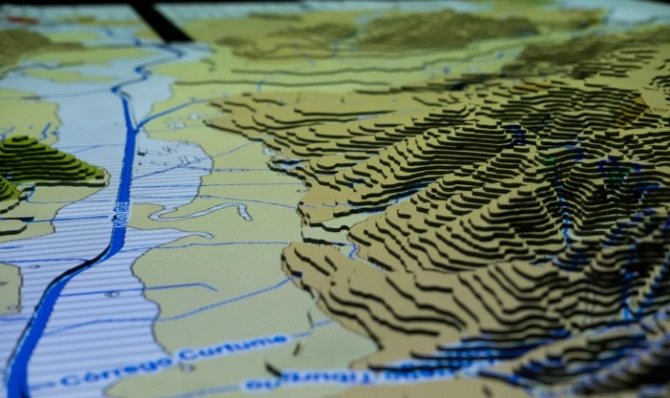

A exposição também apresenta uma curiosa maquete audiovisual do relevo das três bacias hidrográficas da cidade onde se projetam histórias e explicações do projeto de urbanização dos recursos hídricos paulistanos.
“A maquete em 3D é um passo enorme no nosso projeto porque, com ela, revelamos a tridimensionalidade da cidade e isso ajudará as pessoas a entender o que aconteceu com São Paulo e seus rios”, ressalta Bueno.
“O que a gente quer não é só mostrar que há rios vivos na cidade. Essa etapa está se cumprindo desde o início do nosso trabalho. O que a gente quer, mesmo, é mexer na cara da cidade, trazer esses rios de volta para a convivência com as ruas, com as pessoas, com a cidade – se não todos os rios, pelo menos alguns!
A gente está falando de mudar algo muito profundo na genética da cidade de São Paulo, uma cidade que, desde o início, ‘optou’ por abandonar sua relação com os rios. A gente tá mexendo com isso. Será que não é possível ter esses rios de volta? Será possível coexistir com essa natureza exuberante da cidade?
Se fizermos uma pequena intervenção – que é parte de nossa intenção maior -, se a gente conseguir, em alguns anos, redesenhar a cidade, um pequeno trecho urbano, revitalizar um rio, trazê-lo à luz novamente, mesmo que seja em um trecho pequeno e mostrar para os paulistanos que é possível…
Existe tecnologia pra isso. E, se for possível trazer um rio de volta, em 200 metros da cidade, será possível em qualquer outro lugar. E mais do que isso! Sabe o que a gente quer? A gente quer que São Paulo seja uma inspiração, um modelo de desenvolvimento harmônico para outros municípios. Quem sabe para os 5 mil municípios do Brasil!
Aí, sim, todo esse trabalho vai se tornar exemplar. Ou seja, a gente está trabalhando no pior lugar do mundo, no lugar que mais castigou suas águas, mas talvez seja daqui mesmo que saia a cura. Que saia a mudança de modelo para o Brasil inteiro. E isso será feito pelas pessoas.
Estamos atrasados porque o mundo já está dando exemplos de que isso é possível, que é possível recuperar os rios que sofreram com a canalização. Mas este é o nosso ritmo. E temos as bençãos dos nossos rios. Costumamos dizer que quem está nos protegendo nessa trajetória são os grandes orixás. São esses grandes seres que estão abençoando nossa jornada a favor da natureza e da vida”.

Fonte:
http://conexaoplaneta.com.br/blog/rios-des-cobertos-exposicao-interativa-resgata-os-rios-paulistanos-e-seus-fluxos/

